ĐẠI HỌC QUỐC GIA TP. HCM
TRƯỜNG ĐẠI HỌC BÁCH KHOA
🙞···☼···🙜

BÁO CÁO
MÔN: ĐIỆN TỬ ỨNG DỤNG (EE3129)
BÁO CÁO BÀI TẬP LỚN 2

LỚP: Nhóm 10 - L01 - HK241
Giảng viên hướng dẫn: NGUYỄN TRUNG HIẾU

STT | Họ và tên | MSSV
1 | Võ Bùi Thu Hằng | 2210929
2 | Trần Thanh Huy | 2011295
3 | Lê Nhật Khánh Việt | 2213941
TP. HỒ CHÍ MINH, NĂM 2024

đề bài:
Thiết kế mạch đo nhiệt độ sử dụng Thermocouple. Mạch có tầm đo 20 – 80ºC, độ phân giải 1ºC, ngõ ra là điện áp tương ứng 0-9V:
Bài làm
- Thiết kế mạch
Sau khi đo nhiệt độ từ 20 – 80ºC từ Thermocouple ta sẽ có tầm điện áp thu được từ 0.8m – 3.2mV. Với điện áp thu được ta cần một Opamp có khả năng nhận tín hiệu nhỏ và khả năng khuếch đại lớn để có thể thu được ngõ ra từ 0-9V => nhóm chọn thiết kế tầng khuếch đại sử dụng INA128 để khuếch đại vi sai điện áp lấy từ 2 đầu Thermocouple và 1 tầng khuếch đại không đảo sử dụng OP07C vì opamp này có hệ số input offset nhỏ (uV) phù hợp với mạch đo của nhóm.

- Mô phỏng OP07C bằng phần mềm Multisim:
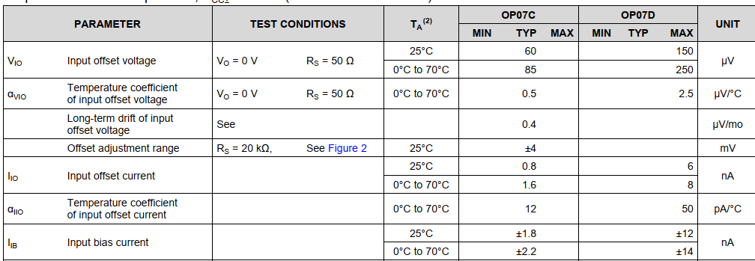

Theo datasheet OP07C tại điều kiện Vcc=±15V, $T_{A}=25℃$
Ta sẽ có $V_{io}=60μV, I_{io}=0.8nA, I_{b}=1.8nA$
$$I_{io}=\left|i_{+}−i_{−}\right|=0.8nA$$
$$I_{b}=\frac{i_{+}+i_{−}}{2}=1.8nA$$
$→ i_{+}=1.4nA, i_{−}=2.2nA$ (chọn)
$hoặc i_{+}=2.2nA, { i}_{−}=1.4nA$

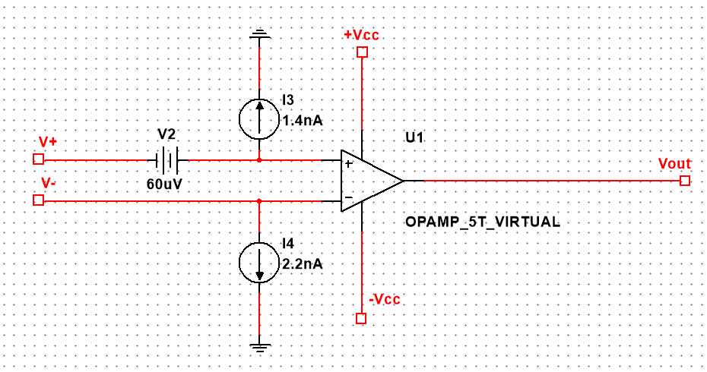

- Mô phỏng INA128 bằng phần mềm Multisim:
Cấu trúc của INA128 theo datasheet
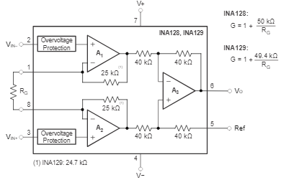
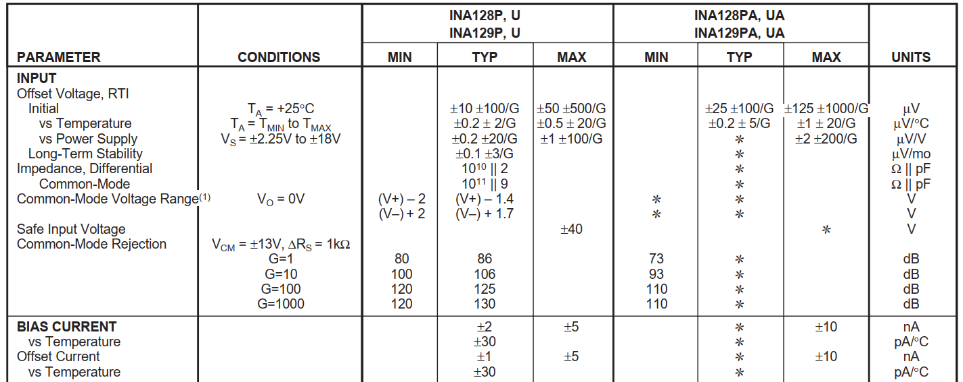
Xét cấu trúc của INA128 bao gồm 3 con opamp bên trong nên sẽ phân tích về input offset voltage và input offset current như sau:
Giả sử có 1 tín hiệu điện áp $V_{D}$ cấp vào chân $V_{in}+$ và $V_{in}−$, chân Vref=0
Tầng 1 gồm opamp A1 và A2
Tầng 2 gồm opamp A3
Như vậy ta sẽ có áp ngõ ra của tầng 1: $V_{out1}=(1+\frac{2×25k}{R_{G}})(V_{D}−V_{os1}+V_{os2})$
Với opamp 3 là mạch khuếch đại với hệ số là 1 nên ta có ngõ ra tầng 2:

$$V_{out1}=\left(1+\frac{2×25k}{R_{G}}\right)\left(V_{D}−V_{os1}+V_{os2}\right)+2×V_{os3}$$$$Mà V_{os1}≈V_{os2 }$$$$→V_{out1}=V_{D}+\frac{2×V_{os3}}{\left(1+\frac{2×25k}{R_{G}}\right)}=V_{D}+\frac{2×V_{os3}}{G}$$
Theo datasheet INA128 tại điều kiện Vcc=±15V, $T_{A}=25℃$
Ta sẽ có $V_{io}=\frac{±100}{G}μV, I_{io}=1nA, I_{b}=2nA$
$$I_{io}=\left|i_{+}−i_{−}\right|=1nA$$
$$I_{b}=\frac{i_{+}+i_{−}}{2}=2nA$$
$→ i_{+}=1.5nA, i_{−}=2.5nA$ (chọn)
$hoặc i_{+}=2.5nA, { i}_{−}=1.5nA$

Như đã phân tích ở trên Vos dựa vào độ lợi của mạch và chỉ có Vos của opamp A3 là có ảnh hưởng đến ngõ ra nên ở đây chúng ta mô phỏng theo giá trị tiêu chuẩn $V_{io}=50μV$.
Hình ảnh mô phỏng INA128
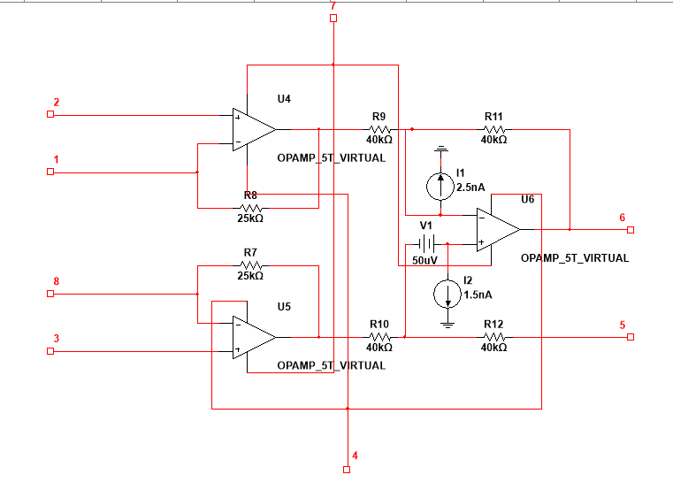

  - Thiết kế mạch bù nhiệt độ.
Để bù được nhiệt độ theo môi trường, nhóm đã chọn RTD với PT100 kết hợp cầu wheastone để có thể cân bằng nhiệt độ và thu được điện áp chính xác.
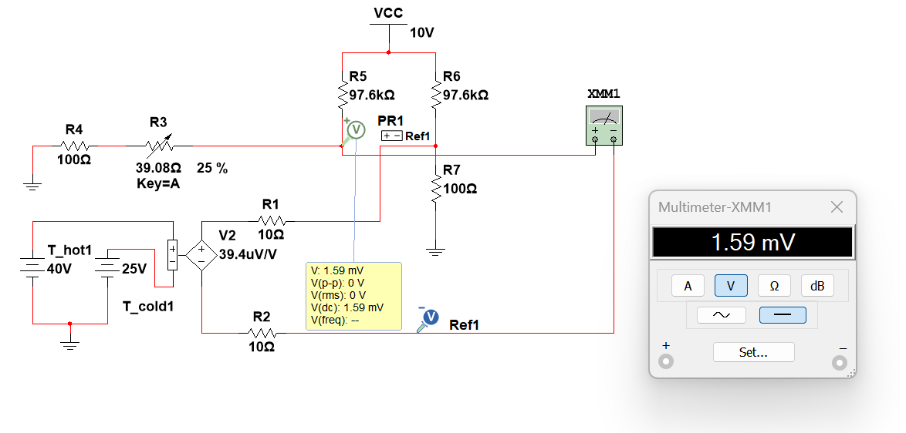
So với mạch ở câu a chỉ ta giả sử nhiệt độ tại đầu lạnh là 0 độ C, để có thể mô phỏng rõ về sự chênh lệch nhiệt độ ở 2 đầu ta sử dụng thêm 1 nguồn ap để thể hiện nhiệt độ đầu lạnh và cho đi qua nguồn áp phụ thuộc vẫn thỏa phương trình $V_{T}=α_{S}(T_{H}−T_{L})$
Với PT100 ta có phương trình của điện trở phụ thuộc nhiệt độ
$$R_{T}=100\left(1+{3.908×10}^{−3}.T_{cold}\right)$$$$=100+100×3.908×{10}^{−3}.T_{cold}$$Từ phương trình ta có thể mô phỏng RTD bằng 1 điện trở 100Ω nối tiếp 1 biến trở có giá trị là $39.08×\frac{T_cold}{100}$
Tiếp đó ta sử dụng cầu wheastone với các giá trị thỏa phương trình $V_{cc}\frac{100×3.908×{10}^{−3}}{100+R}=40×{10}^{−6}$

$$→R=147kΩ và V_{cc}=15V$$

Nhận xét mô phỏng : tại nhiệt độ cần đo là 40 độ và nhiệt độ môi trường là 25 độ thì mạch với khả năng bù nhiệt sẽ cho ra điện áp tại mức 40 độ. Ta thu được 1.59mV so với giá trị lý thuyết $V_{T}=40μ.40=1.6mV$sai lệch 0.01mV
  - Tính toán thông số
Để có thể khuếch đại tầm đo từ 0.8-3.2mV thành ngõ ra 0-9V ta cần khuếch đại tín hiệu lên khoảng 3750 lần. Để thuận tiện trong việc làm mạch thực tế ta thực hiện 2 tầng khuếch đại với A=A1.A2=(251).(15.7)=3940.7 lần và ngõ ra của 2 tầng sẽ có tầm 3.15-12,6V. Ta nhận thấy để đạt được ngõ ra 0-9V ta cần thêm 1 tầng thứ 3 với chức năng trừ đi phần dư của 2 tầng trước khuếch đại lên => mạch trừ 3V
Thực hiện mạch hoàn chỉnh ta sử dụng INA128 để đo giá trị của 2 đầu Thermocouple và khuếch đại với độ lợi 51 lần bằng việc cho điện trở $R_{G}=200Ω$. Thực hiện khuếch đại tầng thứ 2 với Op07C có độ lợi là 15.7 bằng mạch khuếch đại không đảo. Thực hiện vi sai tầng thứ 3 với Op07C với hệ số khuếch đại là 1.
Tính toán sai lệch do hiện tượng không lý tưởng của Opamp gây nên :
- Tầng 1 : $∆V_{io}=± 50μ\left(1+\frac{40k}{40k}\right)±2.5n×40k=±0.1mV ±0.1m$V
- Tầng 2 : $∆V_{io}=± 60μ\left(1+\frac{100k}{6.8k}\right)±2.2n×100k=±0.942mV ±0.22m$V
- Tầng 3: $∆V_{io}=± 60μ\left(1+\frac{1M}{1M}\right)±2.2n×1M=120μV±2.2mV$
Mô phỏng tại 40 độ bằng Multisim:
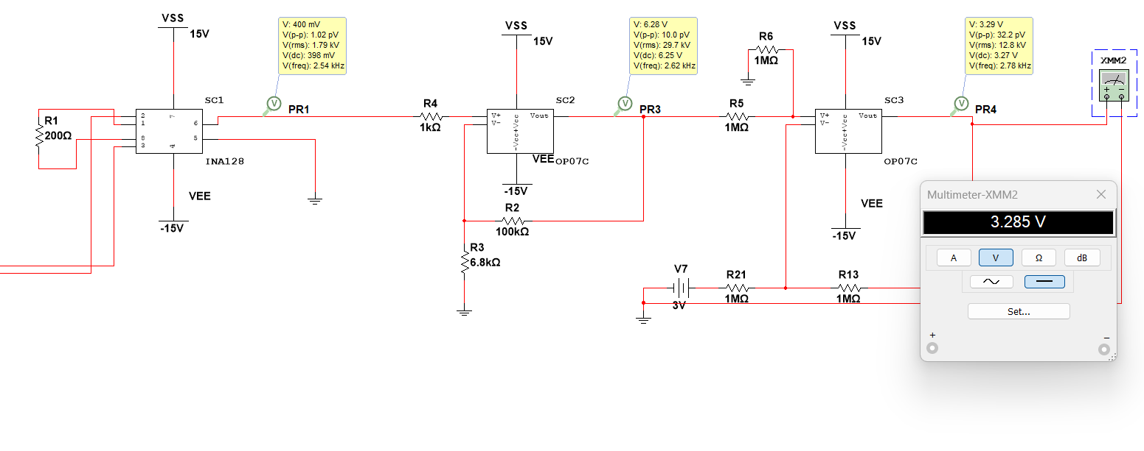
Nhận xét: Với mức mô phỏng là 40 độ ta thu được mức điện áp là 3.29V tương ứng với mức nhiệt độ là 39.9 độ. Với nhiệt độ tính được từ điện áp ngõ ra ta có thể tính sai số của mạch mô phỏng $\frac{\left|40−39.9\right|}{80−20}.100=0.167\%$
- Thiết kế mạch nguồn
Với mạch đã thiết kế ta đạt ngõ ra max là 12.6V để có thể đạt được ngõ ra như vậy Opamp cần được cấp cho nguồn V+ >12.6V và có thể thỏa được khả năng sụt áp nguồn cấp của Opamp ở đây là OP07C với khả năng sụt áp 2-3V => V+>Voh>12.6V
Với điều kiện trên ta cần một nguồn V+= 15V có thể thỏa điều kiện cho toàn mạch
Và với tầng khuếch đại vi sai tín hiệu nhỏ với mức điện áp ngõ ra đạt min tại 0,2V nên để đảm bảo an toàn cho mạch khi điện áp gần 0V ta sử dụng nguồn đôi cho opamp INA128 => V-=-15V
Tầng 3 đã thiết kế cần có một nguồn điện áp cố định 3V làm điện áp trừ cho mạch
Như vậy, mạch đã thiết kế cần có nguồn đôi $±15V và 3V$
Sơ đồ khối mạch nguồn:
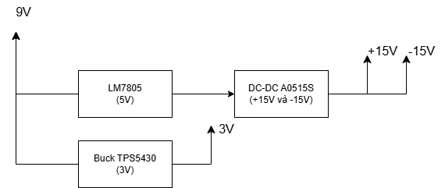
Phân tích các khối:
- Nguồn 9V: để có thể cấp nguồn cho hệ thống ta cần một nguồn áp cố định => Nhóm sử dụng nguồn từ pin vuông 9V với dòng cấp khoảng 300mA
- DC-DC A0515S: đây là một IC có khả năng tăng áp đầu vào cố định là 5V sang 15V mà có độ ổn định cao và khả năng tạo nguồn đôi 15V và -15V cho mạch
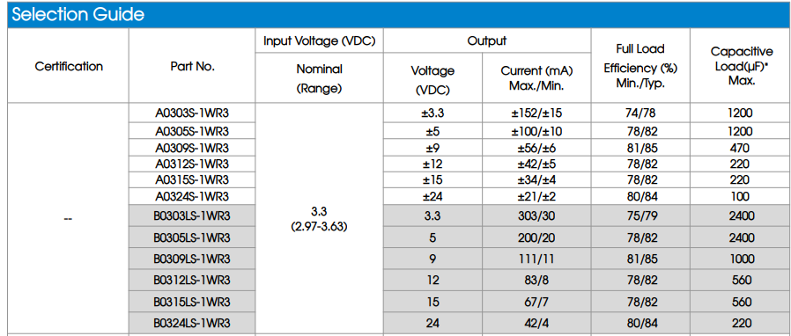
- LM7805: Để có thể cấp nguồn ổn định cho DC-DC ta cần có một linh kiện có khả năng chuyển đổi từ nguồn pin 9V sang 5V => Nhóm lựa chọn LM7805 với độ ổn định cao
- Nguồn Buck TPS5430: Để có thể tạo ra nguồn 3V từ nguồn 9V ta cần một mạch hạ áp với ngõ ra có thể thỏa 3V => Nhóm sử dụng mạch Buck vì thỏa mãn điện áp đầu vào 5.5-36V và đầu ra 1.23-31V
Chi tiết mạch:
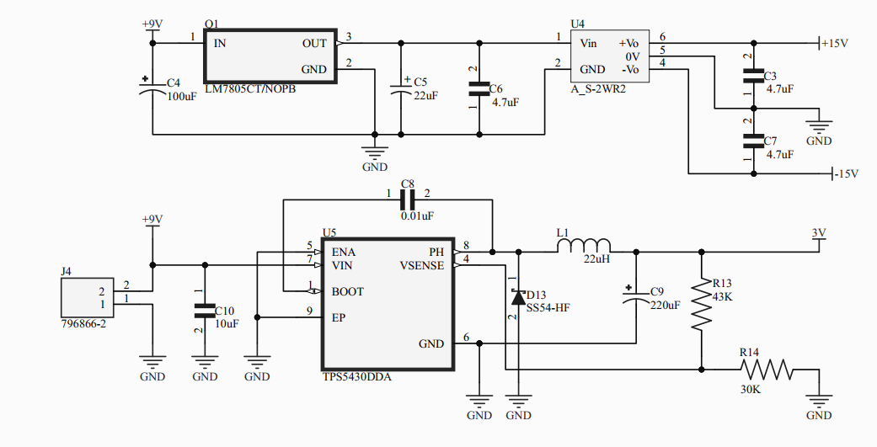
- Thi công mạch thực tế
Thực hiện bằng Altium
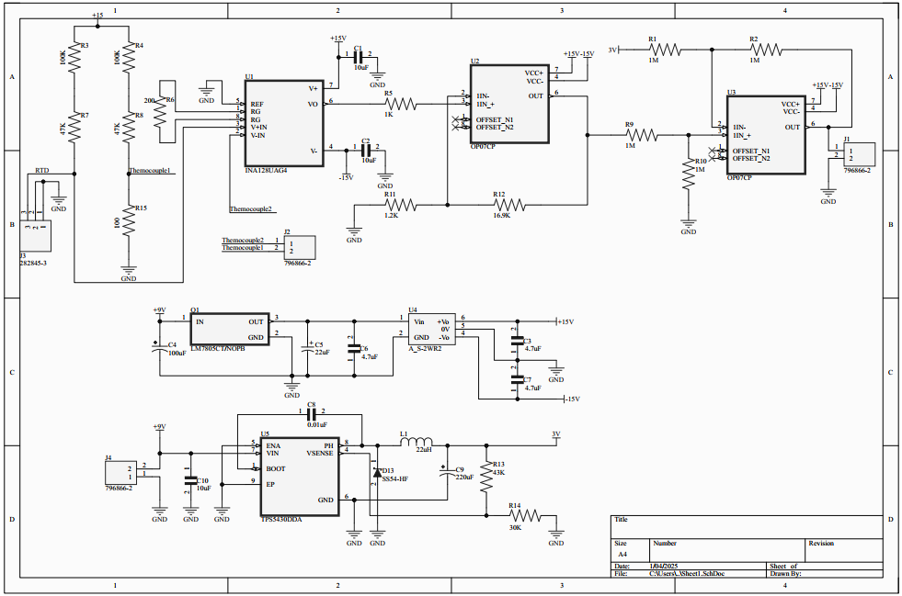
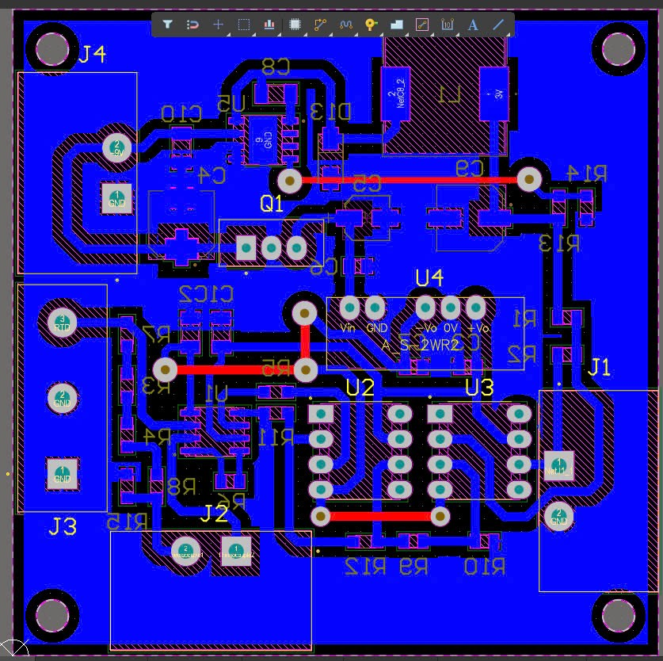
Mạch thực tế:
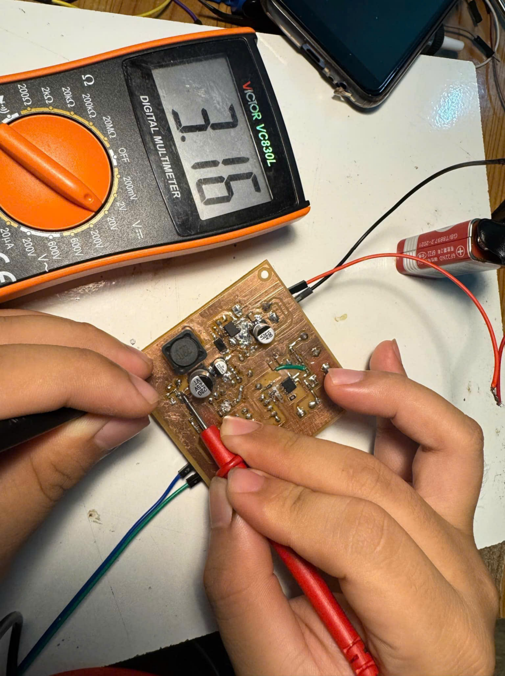
- Tiến hành đo
Để có thể giả lập được môi trường để thực nghiệm nhóm đã sử dụng nước ngâm đá để đạt được mốc nhiệt độ 20 độ và cho nước lên bếp và đun với lửa nhỏ để có thể đo đến mốc 80 độ. Để kiểm chứng liệu mạch có độ được các mốc nhiệt độ chính xác, ta cần một thứ làm chuẩn để đo => Nhóm đã sử dụng một nhiệt kế điện tử để có thể khảo sát nhiệt độ nước.
Hình ảnh bố trí môi trường thực nghiệm:
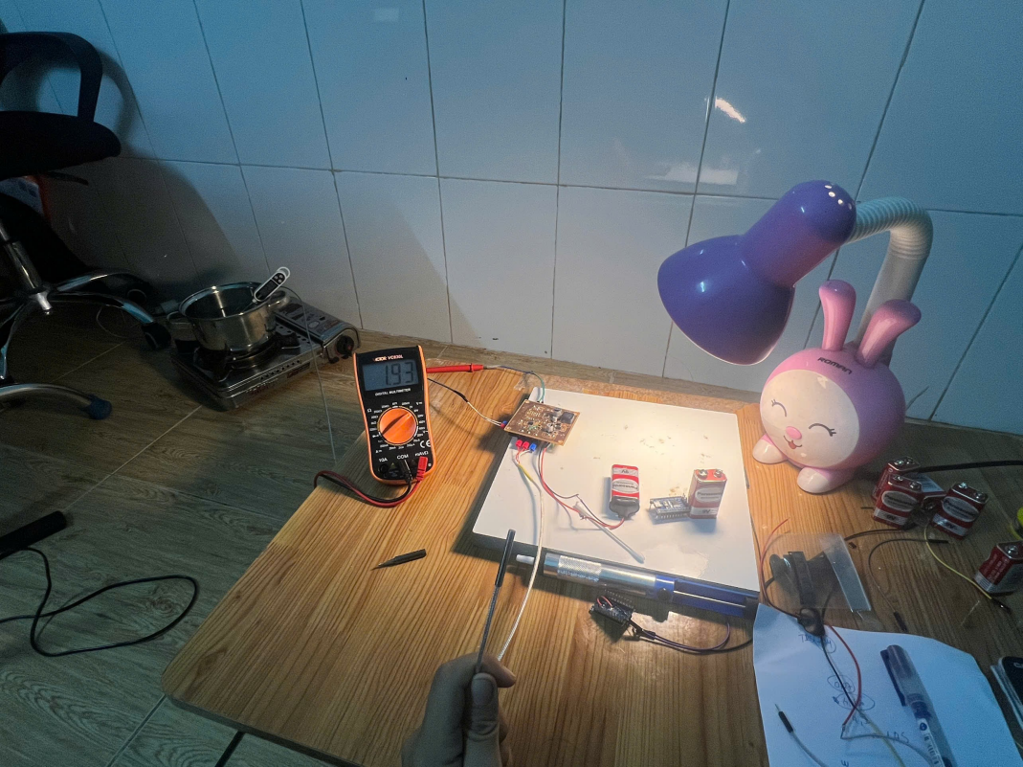

Trước khi thực hiện đo trực tiếp bằng mạch, nhóm đã tiến hành đo từng linh kiện để đảm bảo tính khả thi và kiểm chứng về độ lệch của linh kiện so với lý thuyết và thực tế:
- DC-DC: với nguồn 5V mạch có thể tăng áp đạt max 15.85 và min đạt -15.7
- Mạch nguồn Buck: đo tại ngõ ra mạch không cho điện áp chính xác 3V mà chỉ đạt tại mức 2.91V
Tiến hành đo:
Nhóm thực hiện đo với 4 lần với các thông số như sau:
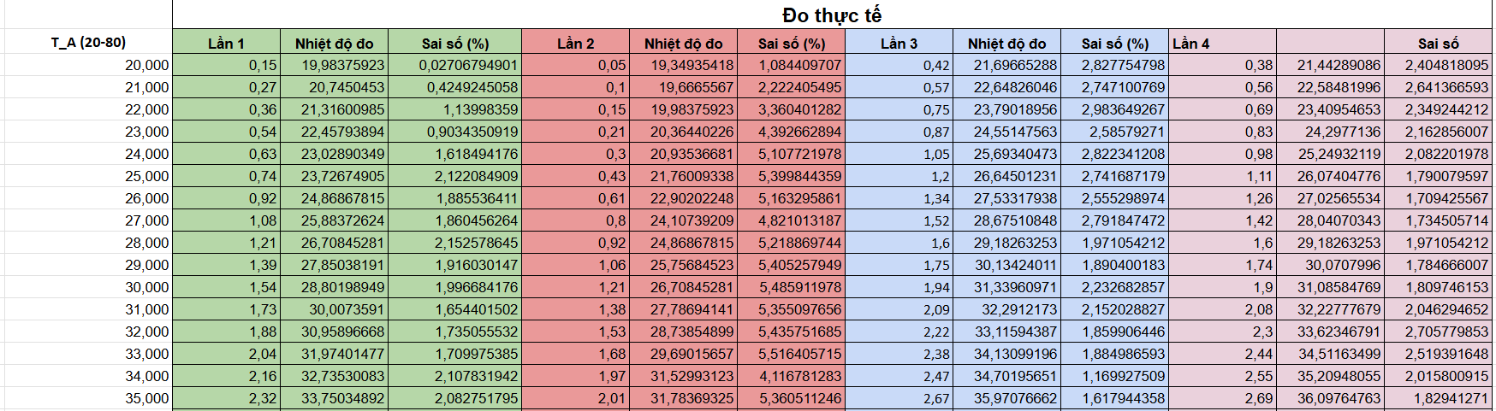
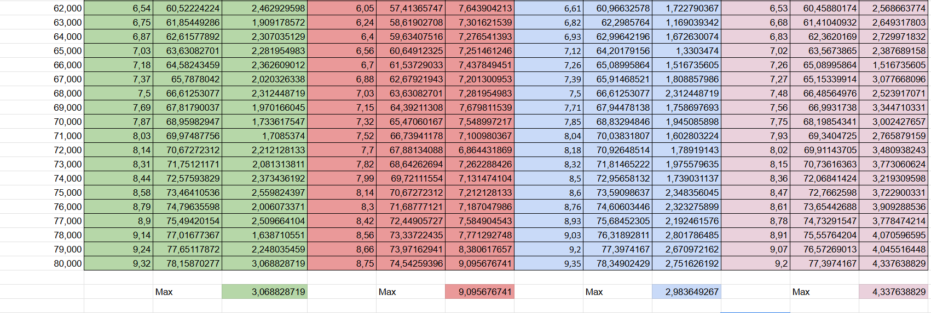
Với 4 lần đo nhóm thu được các số liệu và rút ra nhận xét:
- Mạch đo với nguồn pin 9V có nhược điểm là bị sụt áp rất nhanh với lần đầu đo pin mới nhóm đo được 9.7V sau khi kết thúc lần đo điện áp của pin chỉ còn 7.5V. Khi pin còn mức điện áp quá thấp sẽ dẫn đến mạch sẽ có tình trạng không đủ nguồn cấp và không đo được (đứng điện áp).
- Với lần đo thứ 2 có sự sái số đạt max 9,09% là do nhóm đã bố trí môi trường không hợp lý khi vừa kết thúc lần 1 là đo liền lần 2 gây ra sự chênh lệch nhiệt độ từ 80 độ của lần 1 sang 20 độ của lần 2 => mạch không thể đáp ứng kịp thời dẫn đến chênh lệch.
- Với việc bố trí môi trường cũng như đảm bảo về khoảng cách giữa mạch và nơi cần đo sẽ ảnh hưởng đến kết quả đo. Ở lần đo thứ 4 nhóm bố trí mạch để gần với bếp (0,5m) khiến cho sai số có phần cao hơn so với các lần trước và so với lý thuyết.

Các tài liệu đính kèm:
- File Excel: https://docs.google.com/spreadsheets/d/1BfN8ElXqOuXxMXAocsS5XVr2I5pdVlNAZ9Ob_dvoiTo/edit?usp=sharing
- Datasheet OP07C: https://drive.google.com/file/d/1lGA5Ruv8EGMvQU9wqoKGwfZw7ZgljsqG/view?usp=sharing
- Datasheet INA128: https://drive.google.com/file/d/16yI38285cOx-ErzTcn_xAQ-bahkLHRbA/view?usp=sharing
- Thermocouple type K data: https://its90.nist.gov/downloadFiles/type_k.tab.txt
- DC-DC A0515S: https://www.mornsun-power.com/html/pdf/A0515S-1WR3.html

